Университет ИТМО

Факультет программной инженерии и компьютерной техники

Направление подготовки 09.03.04 Программная инженерия

Дисциплина «Веб- программирование»

**Отчет**

По лабораторной работе №2

Вариант 10200

Выполнил:

*Данилов П. Ю.*

*P3210*

Преподаватель:

*Письмак А. Е.*

Санкт-Петербург, 2021 г.

Текст задания

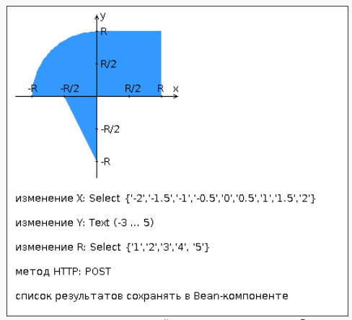

Разработать веб-приложение на базе сервлетов и JSP, определяющее попадание точки на координатной плоскости в заданную область.

Приложение должно быть реализовано в соответствии с шаблоном MVC и состоять из следующих элементов:

* **ControllerServlet**, определяющий тип запроса, и, в зависимости от того, содержит ли запрос информацию о координатах точки и радиусе, делегирующий его обработку одному из перечисленных ниже компонентов. Все запросы внутри приложения должны передаваться этому сервлету (по методу GET или POST в зависимости от варианта задания), остальные сервлеты с веб-страниц напрямую вызываться не должны.
* **AreaCheckServlet**, осуществляющий проверку попадания точки в область на координатной плоскости и формирующий HTML-страницу с результатами проверки. Должен обрабатывать все запросы, содержащие сведения о координатах точки и радиусе области.
* **Страница JSP**, формирующая HTML-страницу с веб-формой. Должна обрабатывать все запросы, не содержащие сведений о координатах точки и радиусе области.

**Разработанная страница JSP должна содержать:**

1. "Шапку", содержащую ФИО студента, номер группы и номер варианта.
2. Форму, отправляющую данные на сервер.
3. Набор полей для задания координат точки и радиуса области в соответствии с вариантом задания.
4. Сценарий на языке JavaScript, осуществляющий валидацию значений, вводимых пользователем в поля формы.
5. Интерактивный элемент, содержащий изображение области на координатной плоскости (в соответствии с вариантом задания) и реализующий следующую функциональность:
   * Если радиус области установлен, клик курсором мыши по изображению должен обрабатываться JavaScript-функцией, определяющей координаты точки, по которой кликнул пользователь и отправляющей полученные координаты на сервер для проверки факта попадания.
   * В противном случае, после клика по картинке должно выводиться сообщение о невозможности определения координат точки.
   * После проверки факта попадания точки в область изображение должно быть обновлено с учётом результатов этой проверки (т.е., на нём должна появиться новая точка).
6. Таблицу с результатами предыдущих проверок. Список результатов должен браться из контекста приложения, HTTP-сессии или Bean-компонента в зависимости от варианта.

**Страница, возвращаемая AreaCheckServlet, должна содержать:**

1. Таблицу, содержащую полученные параметры.
2. Результат вычислений - факт попадания или непопадания точки в область.
3. Ссылку на страницу с веб-формой для формирования нового запроса.

Код программы

<https://github.com/47iq/Web2>

Вывод

В ходе выполнения работы я ознакомился с технологиями JSP и сервелетов, позволяющими писать код для веба на Java, и их внутренним устройством(контейнер сервелетов), понял, как при помощи этих технологий реализуется MVC(сервелеты – controller, JSP – view). Я на практике ознакомился с различными способами передачи данных между JSP и сервелетом(context, bean, session) и их особенностями, а также узнал о наличии огромного количества фич JSP(EL, директивы, скриптлеты, выражения etc). Также я осознал, как работают HTTP-сессии изнутри, и понял зачем они нужны и как их использовать на практике. Кроме того, узнал, что до изобретения архитектурного шаблона MVC(Model 2) использовалась модель Model 1. Еще я научился развертывать Java EE веб-приложения на application server’е WildFly.